Муниципальное бюджетное общеобразовательное учреждение Торопецкого района
Поженская средняя общеобразовательная школа

Конкурс проектных, творческих и исследовательских работ «Мой дуб-моя история»

Тема работы «Мой дуб-моя история»
Автор: Корнилова Мария, 5класс.

Руководитель работы: Белова Елена Алексеевна, учитель русского языка и литературы.

д.Пожня.2022г

Дуб можно назвать самым легендарным деревом. Дуб любит умеренный климат: нормальную влажность, средние температуры.
Я прочитала, что Дуб обыкновенный – листопадное дерево, высота его достигает 50 метров, обхват ствола – до 2-х метров. Растет ввысь в среднем до 200 лет, затем расширяется всю оставшуюся жизнь. По этому признаку можно определить, сколько примерно лет дереву. Продолжительность жизни отдельных особей – до 500, а то и более лет. Самый старый представитель вида растет в Литве близ поселка Стелмуж. Ученым удалось определить приблизительный возраст долгожителя – около 2000 лет, в исторических документах есть его описание. Стелмужский дуб по сей день цветет.
В нашей местности тоже можно встретить это красивое могучее дерево. На территории нашей школы растет дуб. Он очень красив, особенно весной, когда появляется молодая зелень. Летом дуб становится сочно-зелёным, сказочным. Появляется ощущение сказки и на память приходят слова: «У лукоморья дуб зелёный, златая цепь на дубе том….» Когда я ходила в лес за грибами и ягодами, то видела молодые дубки. Дуб отличается от других деревьев своей красотой и чем-то особенным, мною непонятым.
В школе мне рассказали историю. Она меня заинтересовала. Когда-то существовала деревня Коршуново. Теперь о её существовании напоминают только отдельные полуразрушенные дома. Рядом с одной усадьбой красуется могучий дуб. Нас заинтересовал его возраст, и мы постарались узнать, познакомившись с семьей, которая там проживала.
В деревне Коршуново рядом с этим дубом проживала семья Лидии Егоровны Васильевой(Ивановой) Ей сейчас 80лет.Она вспоминала, что дуб уже выглядел крепким деревом в её детстве. Дуб пережил её родителей, двух её сестер. Пережил Великую Отечественную войну. Под кронами этого дерева прошло её детство, юность, молодость и взрослая жизнь. Выросла сама, выросли дети, появились внуки и правнуки. Она никогда не задумывалась, что дерево может пережить несколько поколений людей. Общаясь с нами, была очень удивлена. История существования дуба позволила Лидии Егоровне вспомнить всю свою жизнь и судьбы её близких, дорогих людей. Мне кажется, что этот дуб живет около двух сот лет. Это дерево-долгожитель. .Я решила предложить своему классу посадить дуб и таким образом оставить о нас след в истории.
К этой мысли меня подтолкнул творческий конкурс «Мой дуб-моя история»

Литература:

1)Стелмужский дуб-Википедия.
https://ru.wikipedia.org/wiki
2)Интервью с Лидией Егоровной Васильевой(Ивановой)

Приложение

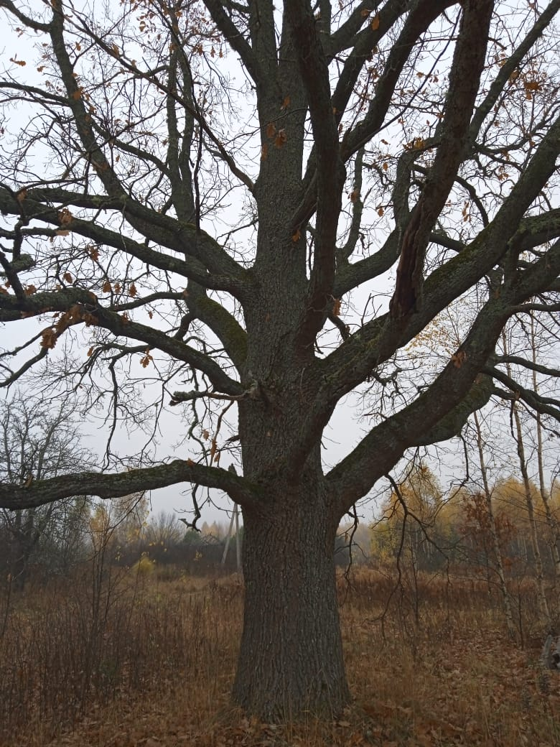

Дуб, растущий в деревне Коршуново.

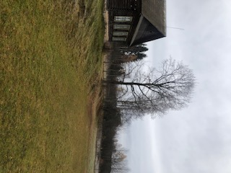

Дуб, растущий возле школы.

